Ministerul Educației și Cercetării al Republicii Moldova
Universitatea Tehnică a Moldovei
Facultatea Calculatoare, Informatică și Microelectronică

Raport
la
Lucrarea de laborator Nr. 1

Disciplina: Tehnici de programare

Tema: ” PWN.College – Getting Started ”

A efectuat : st. gr.SI – 261 Iurco Mihai

A verificat : asistent universitar Xxxxxx Xxxx

Chișinău – 2026
SARCINA LUCRĂRII

1. Using the Terminal:

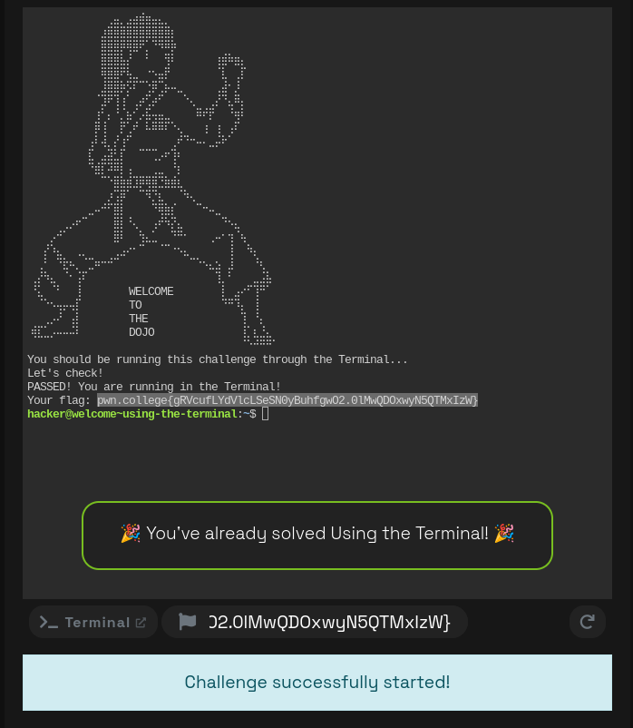

2. Using the VSCode Workspace:
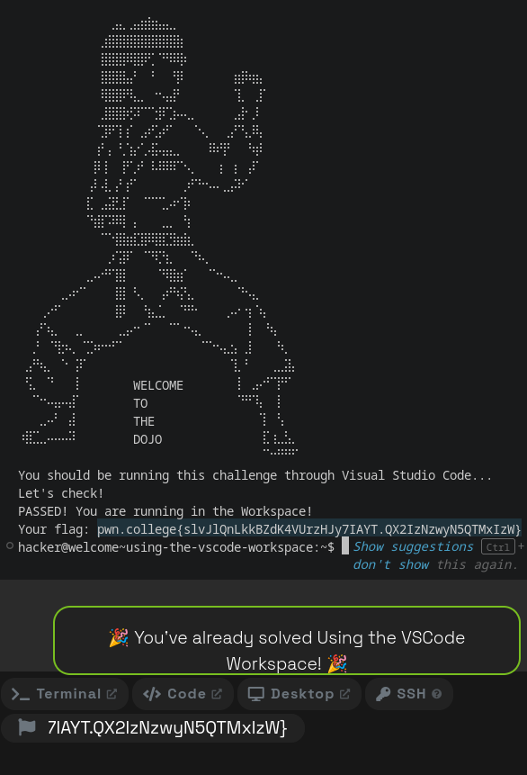

3. Using the GUI Desktop:
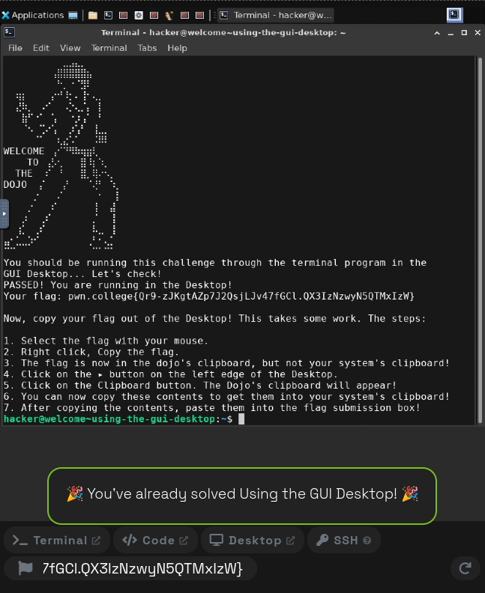

4. Pasting into the Desktop:
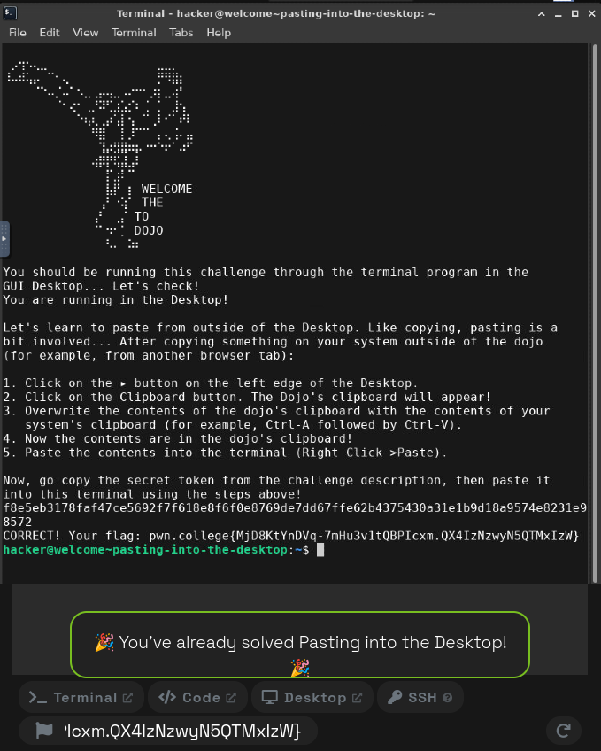

5. Restarting Challenges:
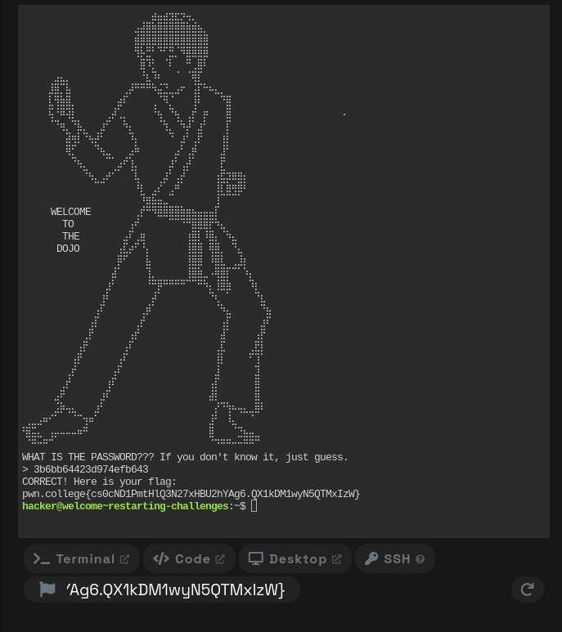

6. Challenge Programs:
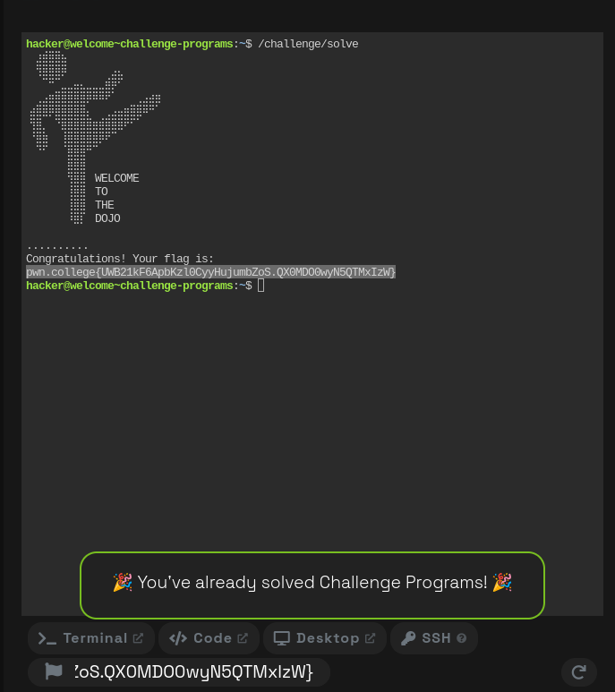

7. The Flag File:
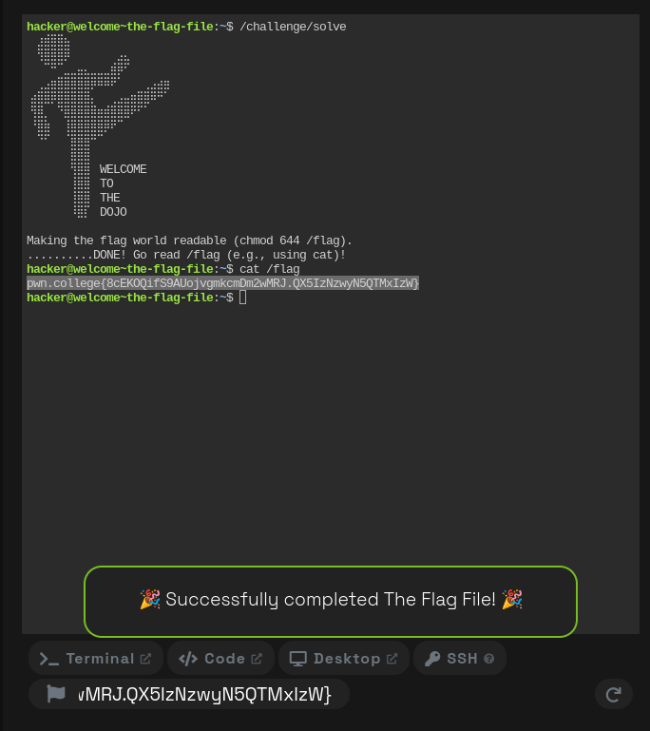

8. Using Privileged Mode:
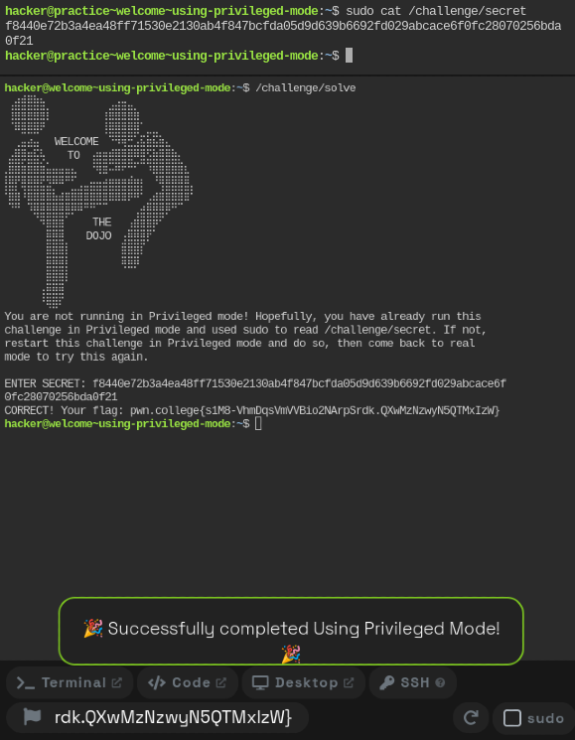

9. Persistent Home Directories – One:
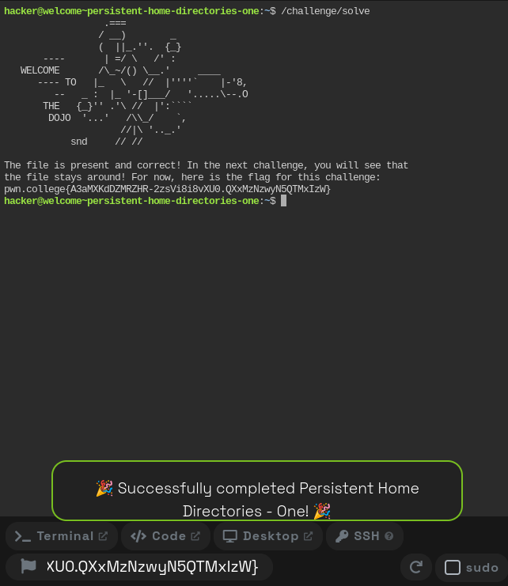

10. Persistent Home Directories – Two:
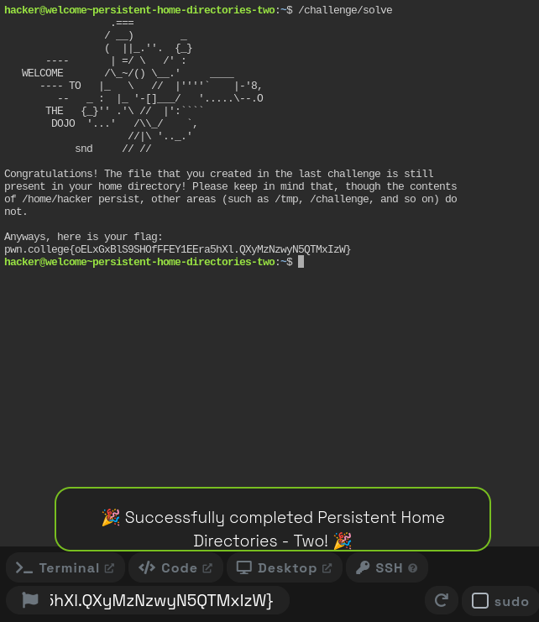
CONCLUZII

Lucrarea „PWN.College – Getting Started” a fost o introducere simplă, dar necesară, în platforma pe care voi lucra în continuare. Înainte să încep să rezolv provocări propriu-zise, a trebuit să înțeleg cum funcționează mediul: terminalul, workspace-ul VSCode și desktopul grafic. Am învățat și cum să lipesc text în desktop, ceea ce la început nu era deloc evident. În cele 10 pași, fiecare cu o problemă mică de rezolvat, m-am obișnuit cu instrumentele de care am nevoie.
Am aflat cum se repornesc provocările când ceva nu merge și cum se rulează programele din ele. Am întâlnit și fișierul cu flag-ul, pe care trebuie să-l găsesc pentru a demonstra că am rezolvat o provocare, apoi modul privilegiat, care oferă drepturi mai mari în mediul de lucru. Ultimii doi pași, cu directoarele home persistente, mi-au arătat că fișierele mele se păstrează între sesiuni, deci nu pierd ce am făcut.
Deși lucrarea nu a fost dificilă, mi-a fost utilă, pentru că m-a scutit de confuzii mai târziu. Acum știu cum arată mediul de lucru și cum să-l folosesc, așa că pot trece la provocările următoare mai sigur pe mine.
BIBLIOGRAFIE

- PWN.College - https://pwn.college/welcome/welcome/

